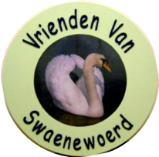

DE VRIENDEN VAN SWAENEWOERD IN 2020
Half februari 2021 kijken wij nog even terug naar het afgelopen jaar 2020. Het was voor ons ,zoals voor iedereen, een zeer bijzonder jaar waarin het coronavirus ons leven en onze activiteiten sterk heeft beïnvloed. Heel lastig is dat alles wat je onderneemt voor de bewoners van buiten Swaenewoerd moet regelen en dat je mensen waarvoor je het doet bijna een jaar lang niet ontmoet
Gelukkig hebben wij gedurende het jaar wel activiteiten kunnen organiseren zoals de uitvoering van het koor Germania half maart, de ijsjesmiddag in augustus en de kerstochtend half december. Ook hebben wij op een aantal bijzondere dagen, met behulp van de mensen binnen Swaenewoerd, een aantal mooie acties gedaan. Zoals met Pasen, op Koningsdag, met moederdag en vaderdag. Dankzij een subsidie van de Stichting Marsman-Schrijver hebben wij, bij de opening van de nieuwe tuin, een prachtige grote parasol cadeau gedaan. Ons laatste cadeau in 2020 was een prachtige pannenset. Dankzij een mooie opbrengst van € 541,09 bij de actie Rabo ClubSupport hebben wij het jaar 2020 financieel naar tevredenheid kunnen afsluiten.

